Son los programas que se encuentran en el disco

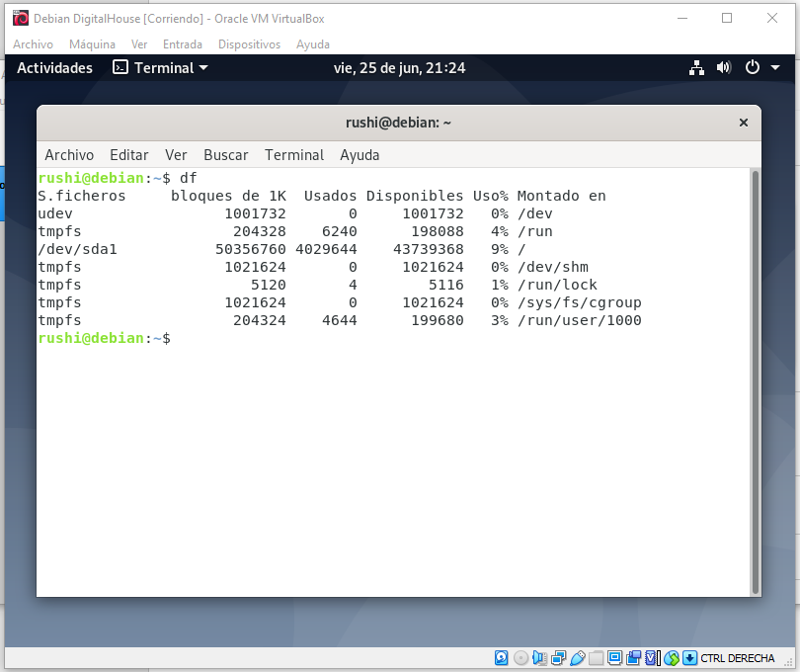

Son todos los procesos que se encuentran en ejecución dentro de nuestra VM

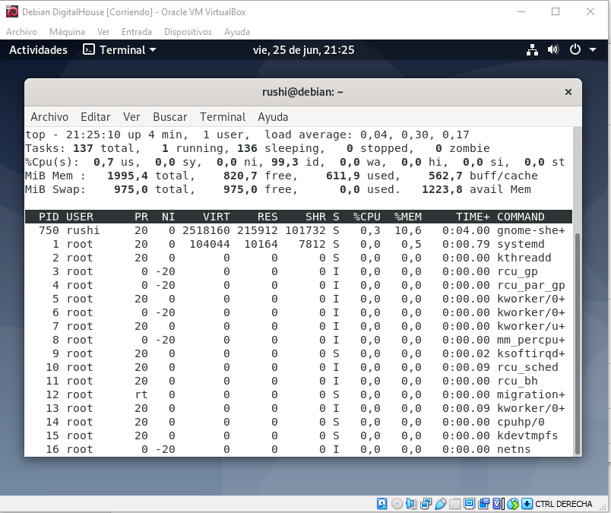

Es el commando que se usa para obtener la última versión de los paquetes ya adquiridos

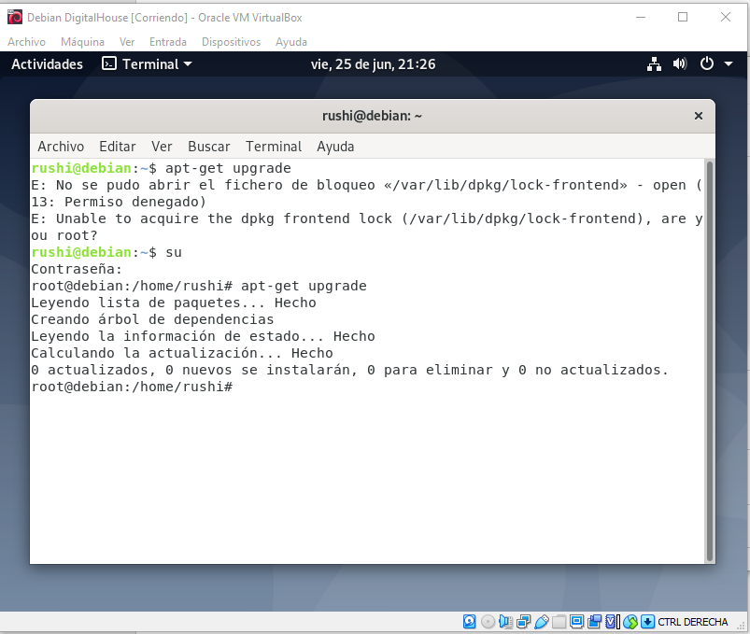

Es el commando que usamos para instalar el cowsay

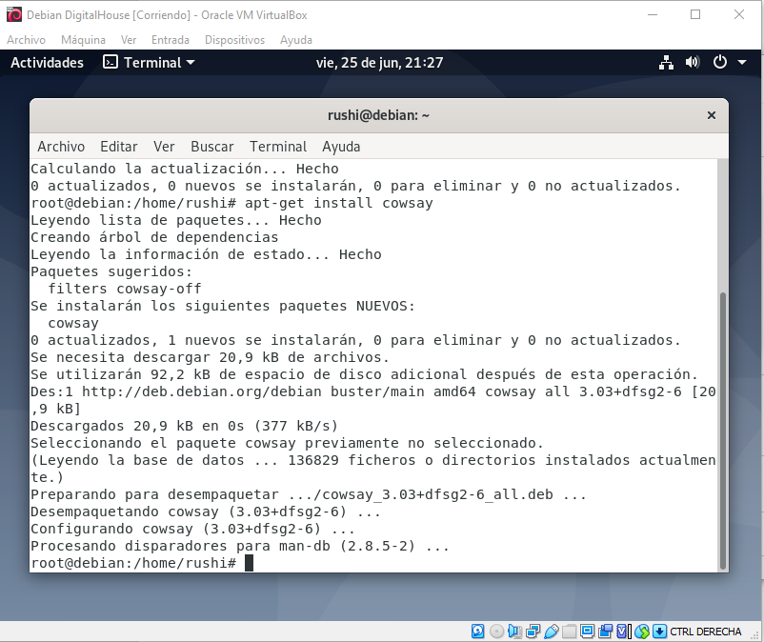

Gracias a cowsay con el comando “hola mundo” podemos ver el dibujo de un animal en la terminal porque usa el código ASCII para hacerlo.

